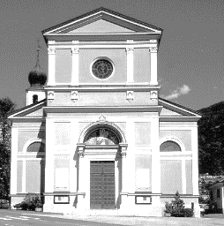
2 VII Domenica del Tempo ordinario (Anno A)
Camminiamo Insieme
N. 23 Anno V – Foglietto settimanale della Parrocchia santi Pietro e Andrea – Povo

Tel.0461 810420 – e-mail: povo@parrocchietn.it – http://povo.diocesitn.it/

Settimana dal 14 al 21 giugno 2020
14 Giugno Solennità: santissimo Corpo e Sangue di Cristo: (Anno A)
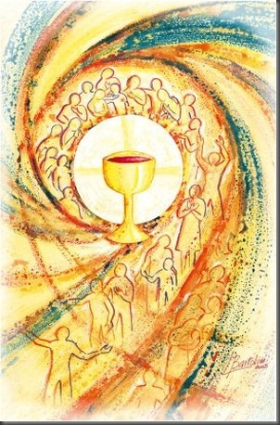
Dal Vangelo secondo Giovanni 6,51-58
In quel tempo, Gesù disse alla folla: «Io sono il pane vivo, disceso dal cielo. Se uno mangia di questo pane vivrà in eterno e il pane che io darò è la mia carne per la vita del mondo».
Allora i Giudei si misero a discutere aspramente fra loro: «Come può costui darci la sua carne da mangiare?».
Gesù disse loro: «In verità, in verità io vi dico: se non mangiate la carne del Figlio dell’uomo e non bevete il suo sangue, non avete in voi la vita. Chi mangia la mia carne e beve il mio sangue ha la vita eterna e io lo risusciterò nell’ultimo giorno. Perché la mia carne è vero cibo e il mio sangue vera bevanda.
Chi mangia la mia carne e beve il mio sangue rimane in me e io in lui. Come il Padre, che ha la vita, ha mandato me e io vivo per il Padre, così anche colui che mangia me vivrà per me. Questo è il pane disceso dal cielo; non è come quello che mangiarono i padri e morirono. Chi mangia questo pane vivrà in eterno».
Parola del Signore

PER RIFLETTERE (p. Ermes Ronchi) Così Gesù si fa pane vivo nella «messa del mondo»
Io sono il pane vivo: Gesù è stato geniale a scegliere il pane. Il pane è una realtà santa, indica tutto ciò che fa vivere, e che l'uomo viva è la prima legge di Dio.
Che cosa andremo a fare domenica nelle nostre celebrazioni? Ad adorare il Corpo e Sangue del Signore? No. Oggi non è la festa dei tabernacoli aperti o delle pissidi dorate e di ciò che contengono.
Celebriamo Cristo che si dona, corpo spezzato e sangue versato? Non è esatto. La festa di oggi è ancora un passo avanti. Infatti che dono è quello che nessuno accoglie? Che regalo è se ti offro qualcosa e tu non lo gradisci e lo abbandoni in un angolo?
Oggi è la festa del prendete e mangiate, prendete e bevete, il dono preso, il pane mangiato. Come indica il Vangelo della festa che si struttura interamente attorno ad un verbo semplice e concreto "mangiare", ripetuto per sette volte e ribadito per altre tre insieme a "bere".
Gesù non sta parlando del sacramento dell'Eucaristia, ma del sacramento della sua esistenza, che diventa mio pane vivo quando la prendo come misura, energia, seme, lievito della mia umanità. Vuole che nelle nostre vene scorra il flusso caldo della sua vita, che nel cuore metta radici il suo coraggio, perché ci incamminiamo a vivere l'esistenza umana come l'ha vissuta lui.
Mangiare e bere la vita di Cristo non si limita alle celebrazioni liturgiche, ma si dissemina sul grande altare del pianeta, nella "messa sul mondo" (Theilard de Chardin). Io mangio e bevo la vita di Cristo quando cerco di assimilare il nocciolo vivo e appassionato della sua esistenza, quando mi prendo cura con combattiva tenerezza degli altri, del creato e anche di me stesso. Faccio mio il segreto di Cristo e allora trovo il segreto della vita.
Chi mangia la mia carne e beve il mio sangue rimane in me e io in lui. Determinante è la piccola preposizione: "in". Che crea legame, intimità, unione, innesto, contiene "tutta la ricchezza del mistero: Cristo in voi" (Col 1,27). La ricchezza della fede è di una semplicità abbagliante: Cristo che vive in me, io che vivo in Lui. Il Verbo che ha preso carne nel grembo di Maria continua, ostinato, a incarnarsi in noi, ci fa tutti gravidi di Vangelo, incinti di luce.
Prendete, mangiate! Parole che mi sorprendono ogni volta, come una dichiarazione d'amore: "Io voglio stare nelle tue mani come dono, nella tua bocca come pane, nell'intimo tuo come sangue, farmi cellula, respiro, pensiero di te. Tua vita".
Qui è il miracolo, il batticuore, lo stupore: Dio in me, il mio cuore lo assorbe, lui assorbe il mio cuore, e diventiamo una cosa sola, con la stessa vocazione: non andarcene da questo mondo senza essere diventati pezzo di pane buono per qualcuno.

INTENZIONI SANTE MESSE PER I DEFUNTI dal 13 al 20 giugno 2020
Sabato 13 giugno | Ore 18.30 | Silvio; Antonietta
Domenica 14 giugno | Ore 8.00 | Andrea Gaiga; Paolina; Carmine;
Lunedì 15 giugno | Ore 8.00 | Enrica e Paolo
Martedì 16 giugno | Ore 8.00 | padre Aurelio
Mercoledì 17 giugno | Ore 8.00 | Fiorina e Domenica
Giovedì 18 giugno | Ore 8.00 | Armando Pedrotti
Venerdì 19 giugno | Ore 8.00 | secondo l’intenzione dell’offerente
Sabato 20 giugno | Ore 18.30 | Virgilio

